|  |  |
| --- | --- |
|  | Министерство образования и молодежной политики Свердловской области  ГАПОУ СО «Екатеринбургский колледж транспортного строительства» |
|  | Отчёт по программе «**Разработка мобильных приложений**»  Выполнил: Порядин Андрей  Группа: Пр-2222  Преподаватель: Мирошниченко Г.В  2023 |

**Задание:**



**Входные и выходные данные**

Входные данные : val ott - Класс

Выходные данные : Текстовое сообщение

**Блок-схема**

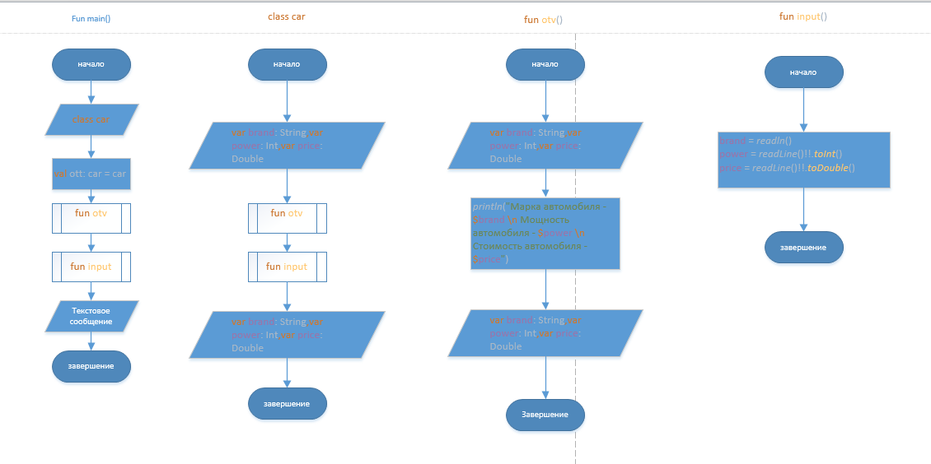

**Листинг программы (если есть)**

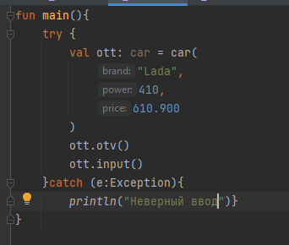

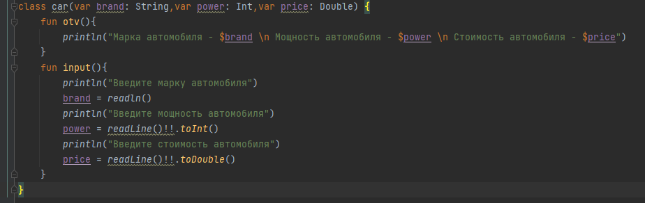

**Тестовые ситуации**

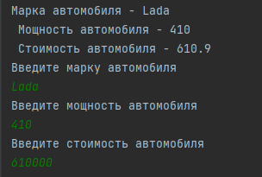

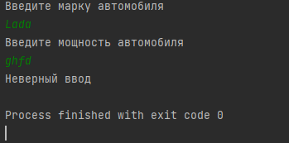

**Вывод**

Программа работает успешно.